# 1929734968b31352a0cf324a4f512c1附件1：

# 陕西省执业药师继续教育

# 学员手册

**陕西省食品药品检验研究院**

**（陕西省专业技术人员继续教育基地）**

**2024年10月**

# 一、注册登陆

# 1、打开（PC端）在浏览器中输入平台网址：http://jxjy.xidian.edu.cn/，访问陕西省专业技术人员继续教育学习平台。网站首页如下：

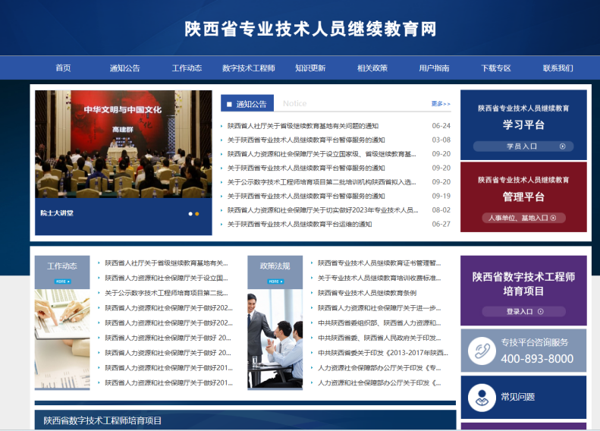

# 2、在首页点击“陕西省专业技术人员继续教育学习平台”“学员入口”

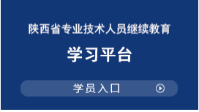

# 3、使用本人微信扫一扫登陆进行注册（*为必填项），完成点击立即报名。（同一手机号、身份证号只能注册一次，请您牢记自己的账号密码）

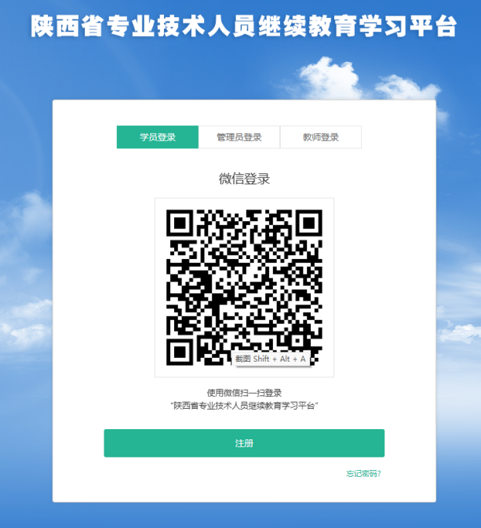

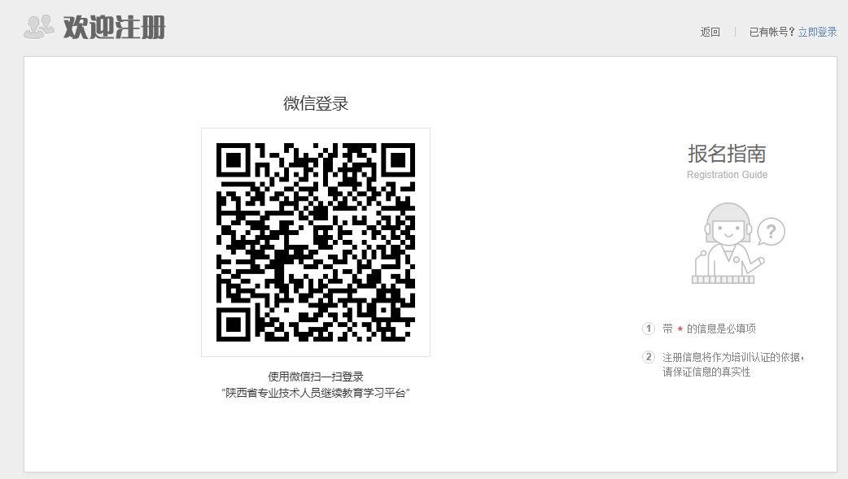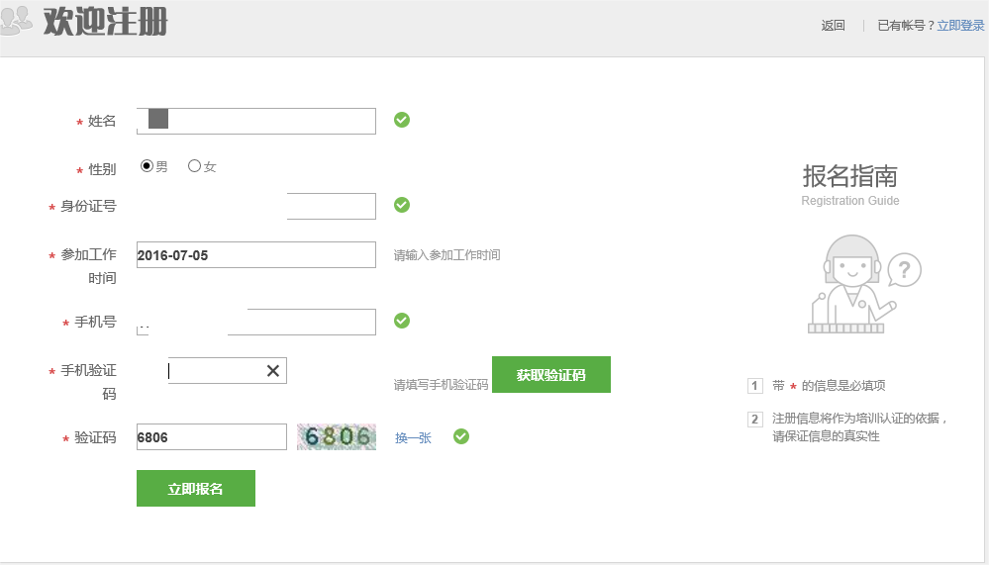

# 4、为了保证个人信息的真实性，登陆后需先完善本人的个人信息，点击修改个人资料。为保护学员权益，信息提交后无法再次进行修改，请务必做到信息准确。

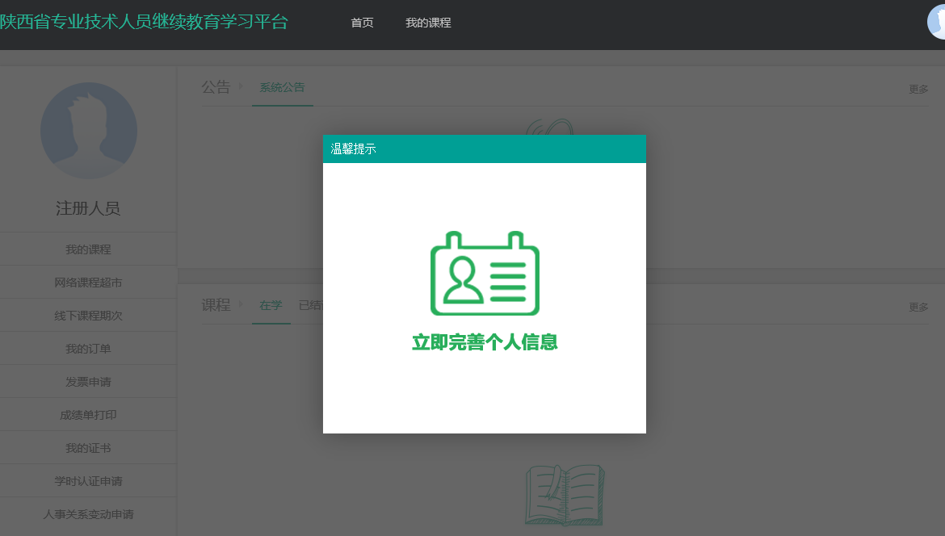

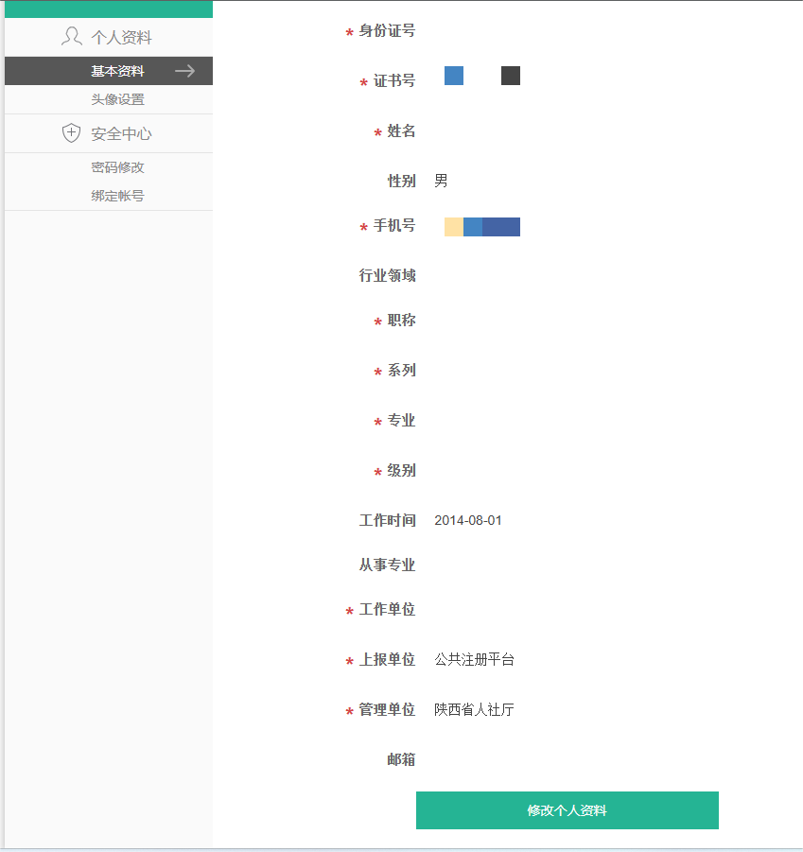

# 5、头像上传用于您的证书下载及打印，需上传2寸标准证件照，上传后无法修改，请谨慎操作。

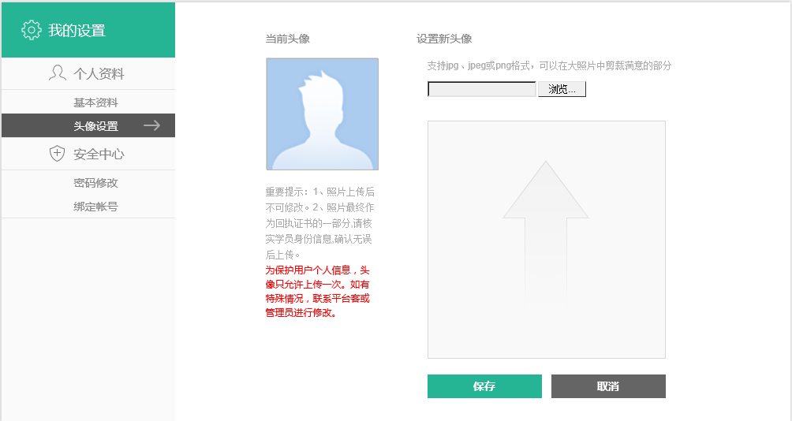

# 6、 完成注册后点击首页进入学习平台。

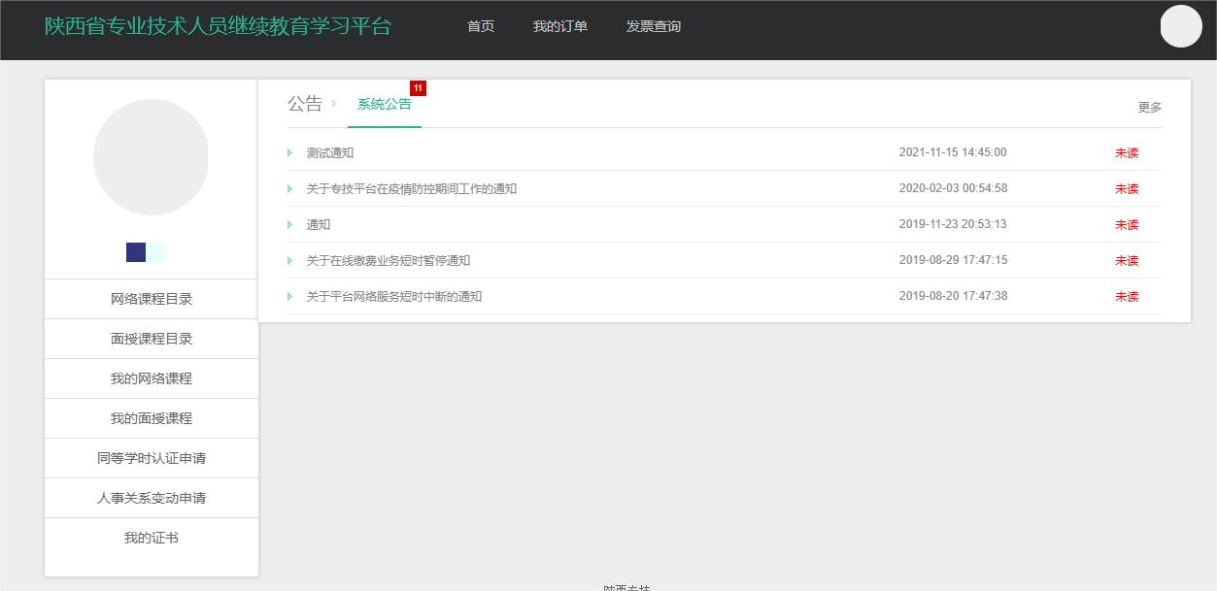

1. 人事关系变动

1、成功进入学习页面后 点击人事关系变动申请。

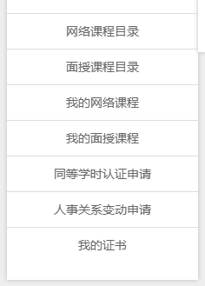

# 2、点击新增单位变更申请。

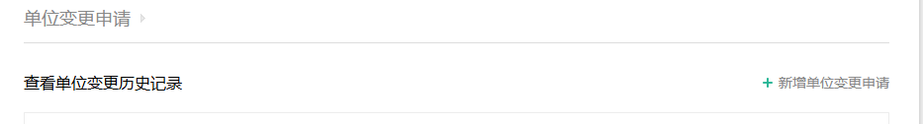

# 3、 搜索框输入“陕西省食品药品检验研究院（单位编号：000360030）”后，点击“选择”，提交审核。

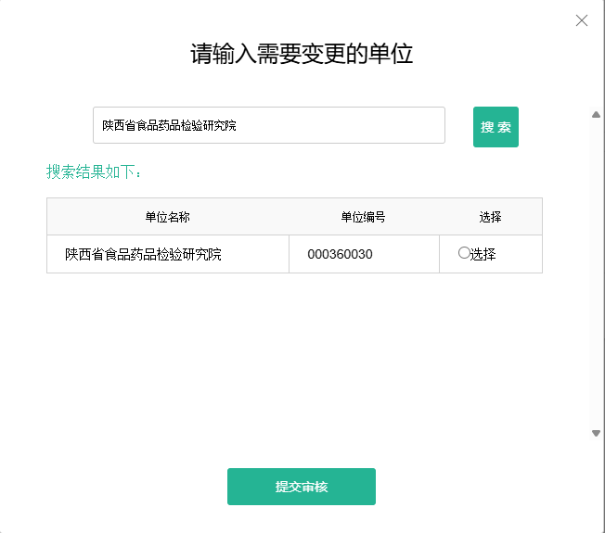

# 三、课程选择及学习

# 1、公需课、专业课学习，请点击“网络课程目录”选择课程类型：公需课/专业课。根据学习年份，购买课件。（公需课为必学项目，不可认证。）

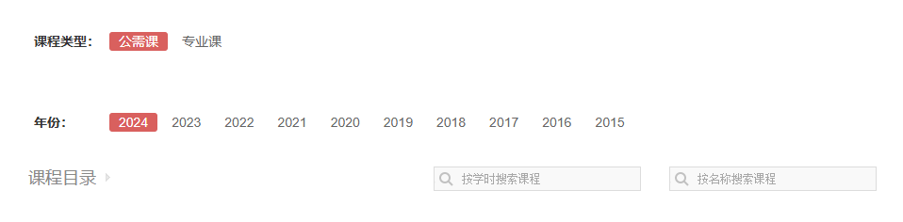

# 2、点击“我的网络课程”，“在学”栏进行查看学习。课程学习结束后，需点击结课。

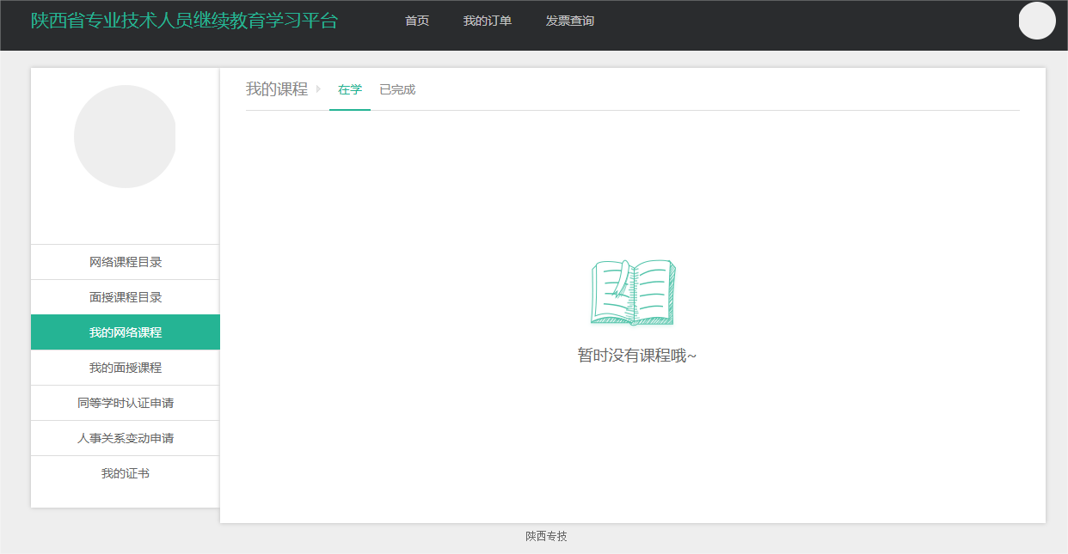

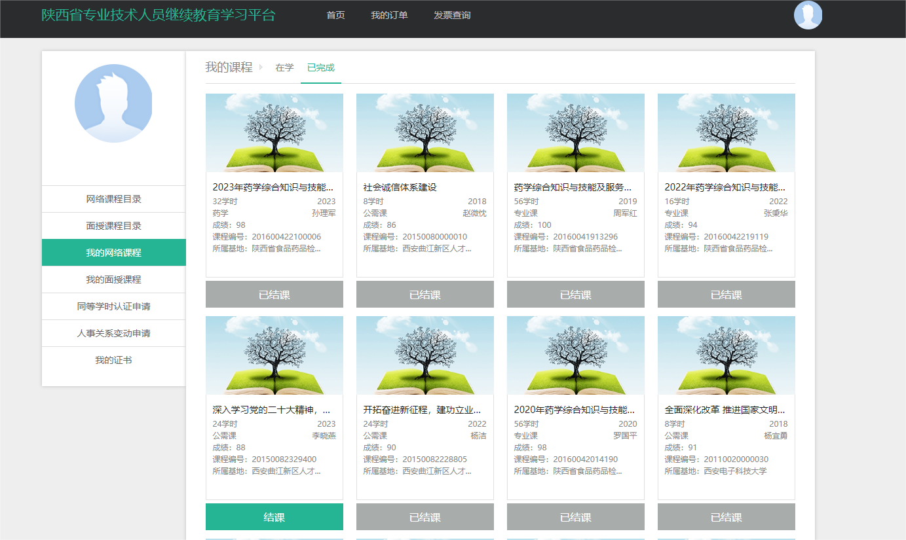

# 3、关于IP锁定问题的解答。在购课、结课时出现“尊敬的学员，因您的操作存在异常，为确保账号安全，系统暂停该操作24小时。在此期间，不影响您正常学习。”提示。

# 解决方法一：使用笔记本电脑连接个人手机热点上网，登录后重新进行购课、结课； 解决方法二：选择非同号段IP重新登录进行学习； 解决方法三：利用手机登录（关闭Wi-Fi），使用流量进行操作。

# 四、我的订单

# 我的订单中显示您在系统中提交的所有订单，您可以查看您的订单记录及详情，包括订单编号、订单名称、金额、订单状态、订单提交时间等，其中状态是未支付的订单，您可以继续进行支付。已支付的订单，在对应的课程未开始学习或未申请发票前，可以申请当前订单退款。退款成功后，相应的订单课程将被删除。

# 注：平台只提供针对订单的退款申请功能，不涉及款项回退，您在申请退款后请及时与课程提供方联系，进行线下退款操作。

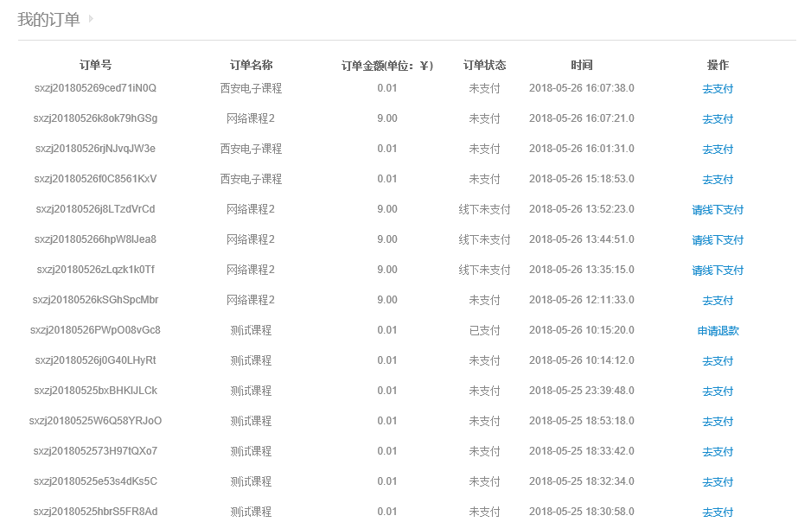

# 五、发票申请

在顶部我的订单、已支付中，对支付完成的内容进行发票申请。购买成功的课程将在我的课程当中展示，为了方便您的学习，我们将课程分为在学课程和已学习的课程，在学课程中展示您当前尚未学习完成的课程，购买后尚未开始学习的课程，您可以进行发票申请，申请后您可以点击进行课程学习。由于发票具有时效性，建议您在购买完成后尽快申请发票，以免由于超时导致不能申请。发票下载打印在我的发票里。

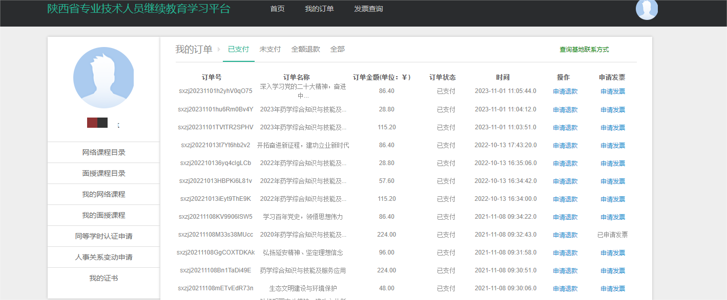

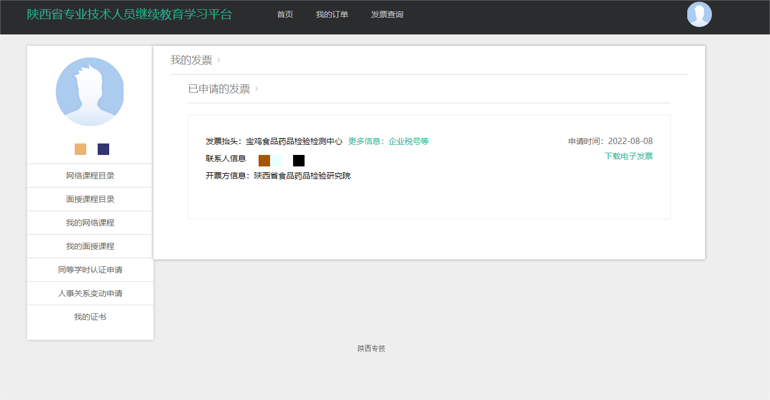

1. 证书打印

完成全部课程及结课后，点击左侧我的证书，选择相应年度进行打印及下载。

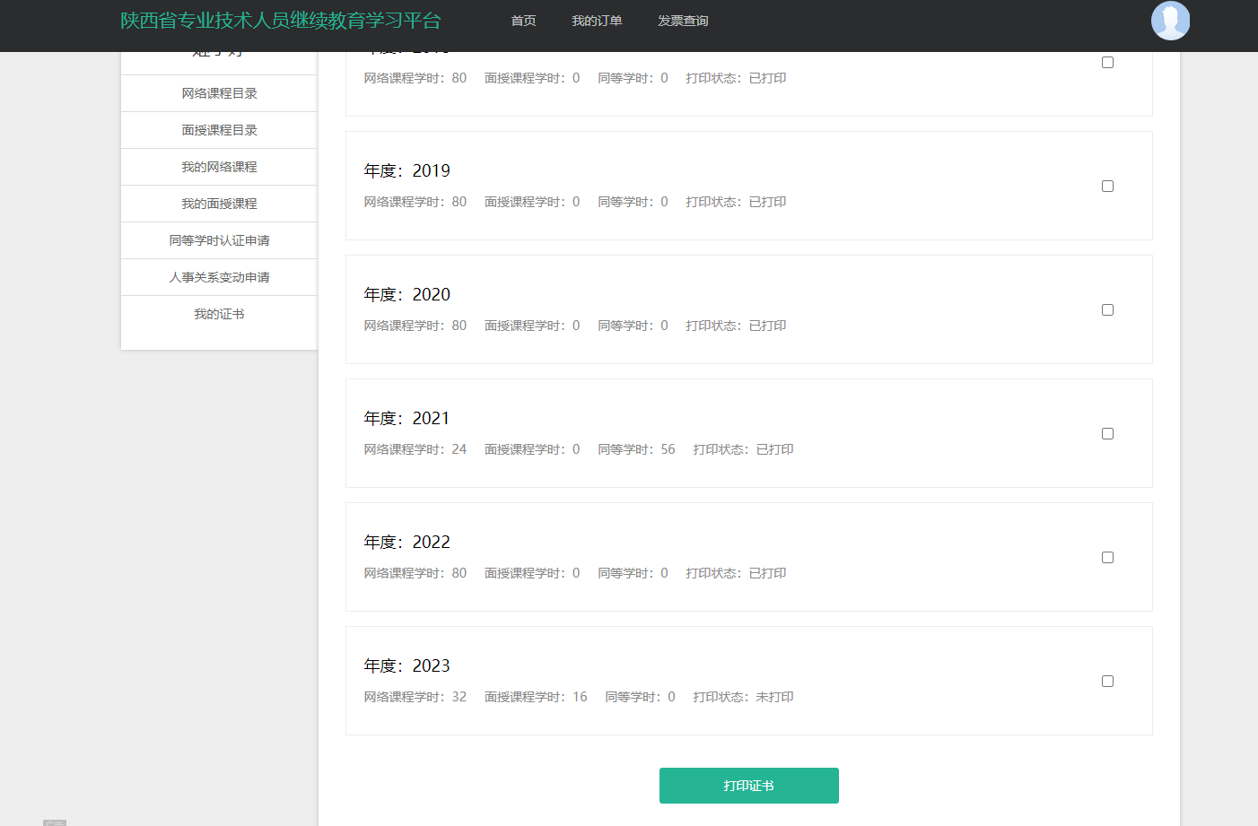

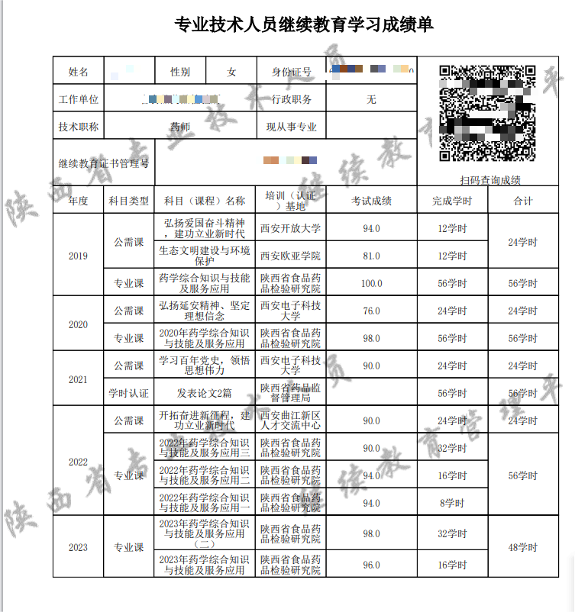

# 七、同等学时认证

点击左侧同等学时认证申请，点右上角+新增同等学时认证申请。申请提交后将由您所在的人事单位管理员进行审核，审核通过后，计入您该年度的总学时。学时认证申请页面展示您的学时认证申请记录，您可以在这里查看记录、审核状态或新增学时认证申请，新增时需要填写申请认证的学时年份、学时数、认证理由并将相关证明材料作为附件以图片形式进行上传。

